預防照顧篇 & 長期照顧篇
高齡化社會、高齡社會、超高齡社會是台灣正在經歷以及即將邁入的新社會結構。我們無法將這樣的未來視而不見，所以只能好好的認識它、瞭解它、摸清它，知道它會帶我們到怎麼樣的未來，所以我們可以做怎麼樣的準備。
為了讓我們可以好好認識它，我們邀請了長期耕耘高齡領域的弘道老人福利基金會，針對「高齡照顧」這個議題設計了兩個論壇，一個是前端的預防照顧，一個是緊接著的長期照顧。弘道基金會以TED演講的模式，每場在一個主題下安排了三個子題，邀請四～五個人，每人18分鐘的演講，讓大家可以瞭解在預防照顧以及長期照顧的議題下，不同角色的理解與任務。
歡迎大家一同來認識與學習。
■日期與時間：2016年11月18號（五）、12月09號（五）
下午12點20分到14點10分
■地點：社科院SS524會議室
■參與對象：東海大學師生
■論壇架構
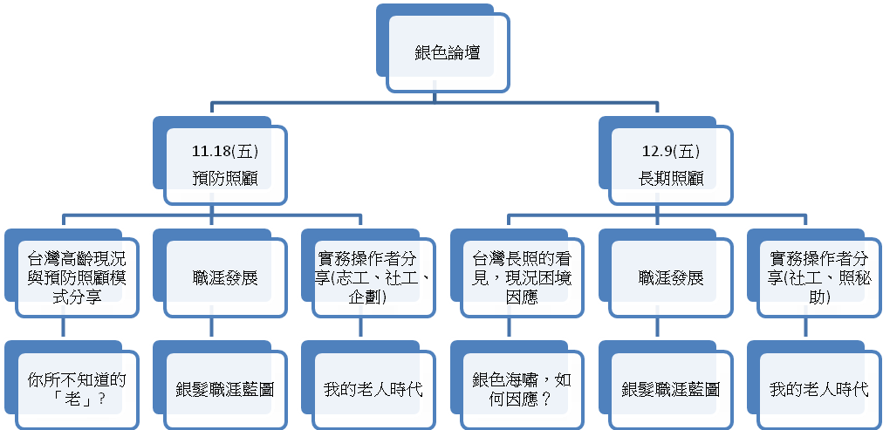
預計論壇內容：
一、了解目前台灣高齡的現況，對老的最新定義，以及如何從透過社區的健康促進活動以及社會參與，使長者預防老化延緩老化，最終達到活躍老化的目標；也因著少子化的衝擊，家庭的照顧負擔加重，沉重的照顧壓力，我們該如何因應，我們將從政府與民間兩端來套論這些問題的因應策略。
二、在這個未來老人比小孩還多的時代，相關銀髮產業與服務應運而生，也是未來就業的熱門領域，認識現在最夯的「銀髮產業與服務」，提早規畫自己的職場藍圖，也為未來的自己做好準備。
三、打破銀髮相關服務從業人員皆為中高齡的刻板印象，透過正在職場的青年工作者分享實務工作經驗。

